Comisión del H. Ayuntamiento Constitucional San Juan de los Lagos, Jalisco, 2018-2021

En San Juan de los Lagos, Jalisco siendo las 15 horas con 15 minutos del dfa 30 de Mayo del año 2019 dos mil diecinueve, por lo que estando reunidos en el salón de cabildo, los que integran la Comisión, se a celebrar esta sesión ordinaria, y acto continuo el servidor público · de este H. Ayuntamiento 'orolceclerá a tomar lista declaratoria
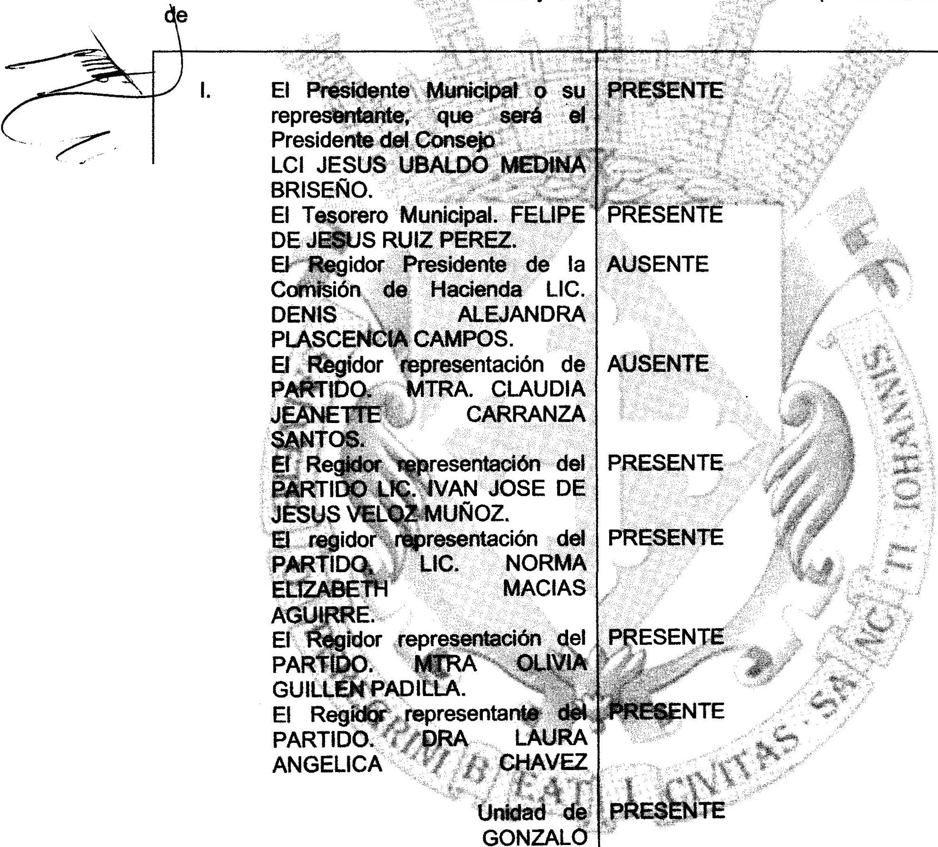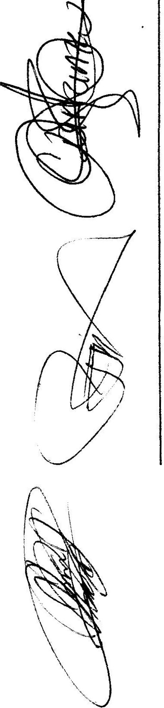quorum legal: .

JI. 111.

IV.

V.

VI.

VIl.

VIII.

CONTRERAS.
IX. El Director de la Compras. C.
ADRIAN BARAJAS
VALTIERRA.
- Representante del Sector AUSENTE
Empresarial. CAMARA DE COMERCIO MIGUEL ANGEL
MARQUEZ DE ALBA.
- Representante del Sector AUSENTE
Empresarial COPARMEX JOSE GUADALUPE CAMPOS.

XII.

ORDEN DEL DIA

1.- Lista de asistencia y declaratoria de quorum.- .
Acuerdo.· este punto del orden del día se en uentr debtda ente desahog do, toda vez
que al inicio de esta sesión se tomó lista de aststencta y se htzo la declaratona de quorum
legal.

Página 1de 4

25 de Abril del Año 2019

ICIONES.

2.-lectura y aprobación del acta anterior así como la aprobación del orden del día.­

Acuerdo.- Una vez que se da lectura al acta y sometido a consideración el orden del día previamente circulado, es aprobado por 7 votos a favor de los integrantes presentes qu corresponde a una mayoría relativa, se aprueba el acta anterior y el orden del día sometido.

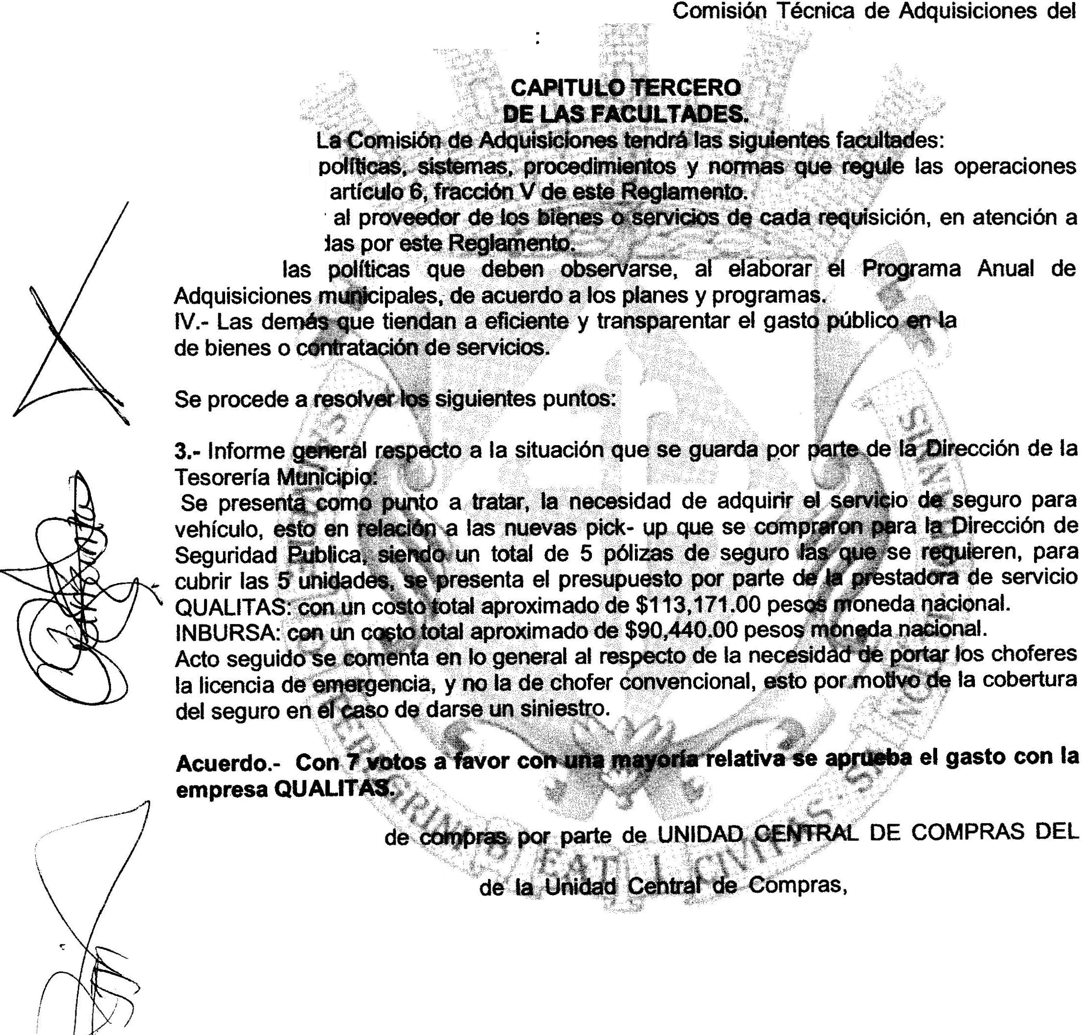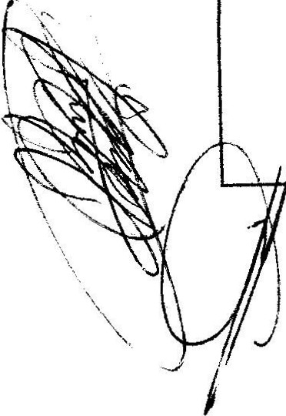Y que con fundamento en el e!gla1mentq ;4 .1J.a
Municipio de San Juan ae .J: !gos

Artículo 30.-
1 1.- Definir las
indicadas en el
11.- Seleccionar al
las normas nJa1ua. pcJr
111.- Fijar

adquisición

4- Informe General MUNICIPIO.
En uso de la voz, la titular
aprobar con los siguientes gastos:

Articulo Costos

presenta asuntos por

Observaciones

V 1
·\. -./
AlcohoUmetro Dirección de Publica.
para la Se presentan varias Seguridad cotizaciones con un costo
aproximado de $54,016.00
pesos moneda nacional.
Se Autoriza el gasto.
Señalando que se dará
aviso al encargado de patrimonio para su registro y se genere el resguardo al res ecto sobre la Dirección.

Bombas de cloración para Se presentan varias la Dirección de Agua cotizaciones con un costo Potable, 9 unidades, total aproximado de soportes e instalación. $53,900.00 pesos moneda
nacional por concepto de
equipo, $69,400.00 pesos moneda nacional por
concepto de material de
instalación mano de obra
Se autoriza el gasto.
Se faculta al Tesorero
Municipal para revisión y
realización de compra, con el objetivo de determinar la compra con el mismo proveedor que Jo instala y generar garantra sobre el traba"o el ui o.

25 de Abril del Año 2019

Página 2 de 4

Total aproximado del gasto
$116,900.00 pesos moneda nacional,
- | - | -

5.- ASUNTOS GENERALES.

de compras dar inicio a la Selrvic:i ,; ,;fRecc>lec;cic>n de Basura y

\

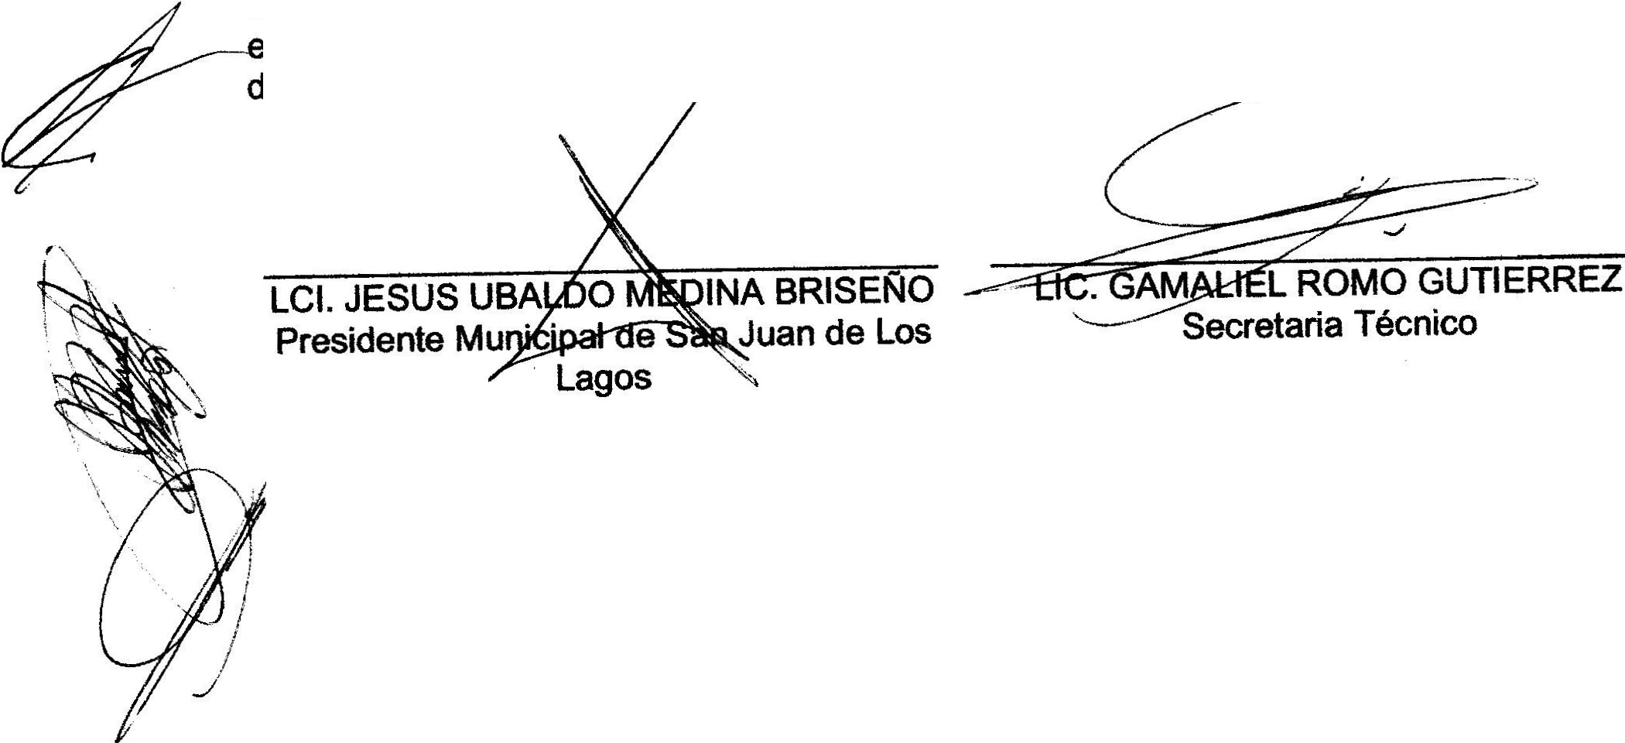6.· Señores y señoras, , en virtud que ha sido agotado el orden del día, se declara concluida la presente sesión, a las 15 horas con 30 minutos del dfa de hoy, citando a sesión ordinaria de Comisión, por instrucciones del Presidente Municipal LIC. Jesús Ubaldo Medina Briseño, y se convoca a nueva reunión el día 13 de Mayo del 2019 , a las 14:00 horas, e el salón de sesiones del H. Ayuntamiento , firmando los que en ella intervinieron, q · ieron y supieron hacerlo por y ante el presidente municipal que actúa en unión d servidor público encargado de la Secretaria Técnica de ste ayuntamiento que autoriz y da fe, en cumplimiento a lo dispuesto en el Reglamento
e la Comisión.
\, ')
\ /

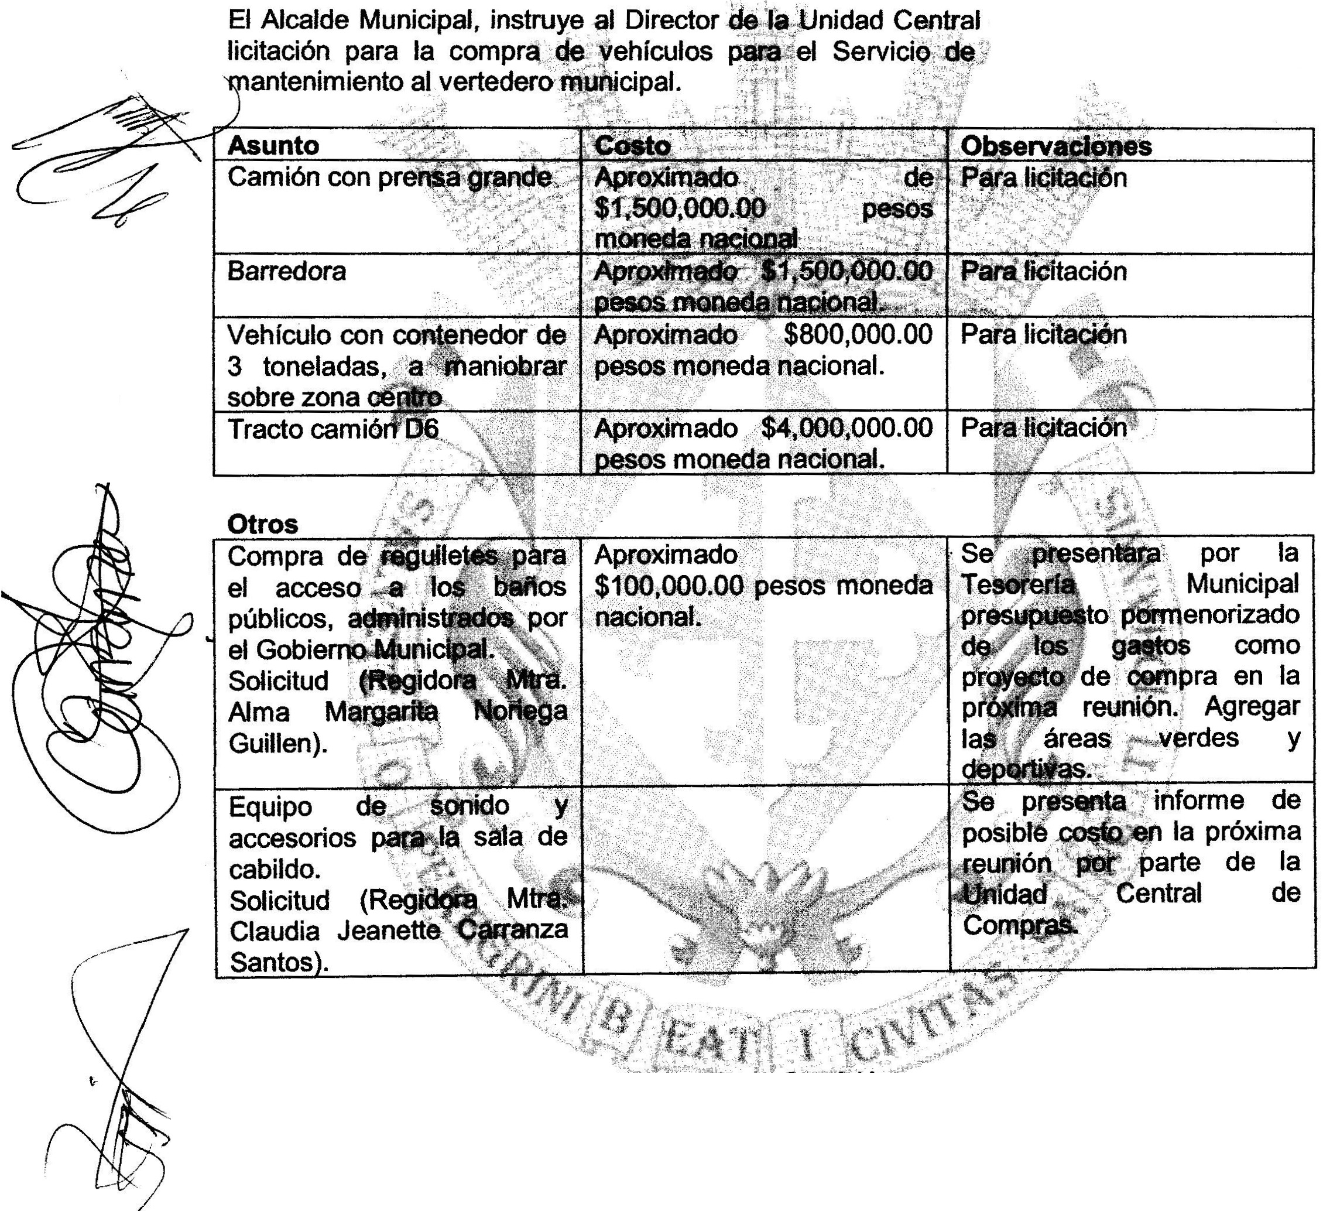

25 de Abril del Año 2019

Página3 de 4

UIS

C. LIC. DENIS ALEJANDRA PLASCENCIA
CAMPOS.
Regidor Municipal titular de la Comisión de
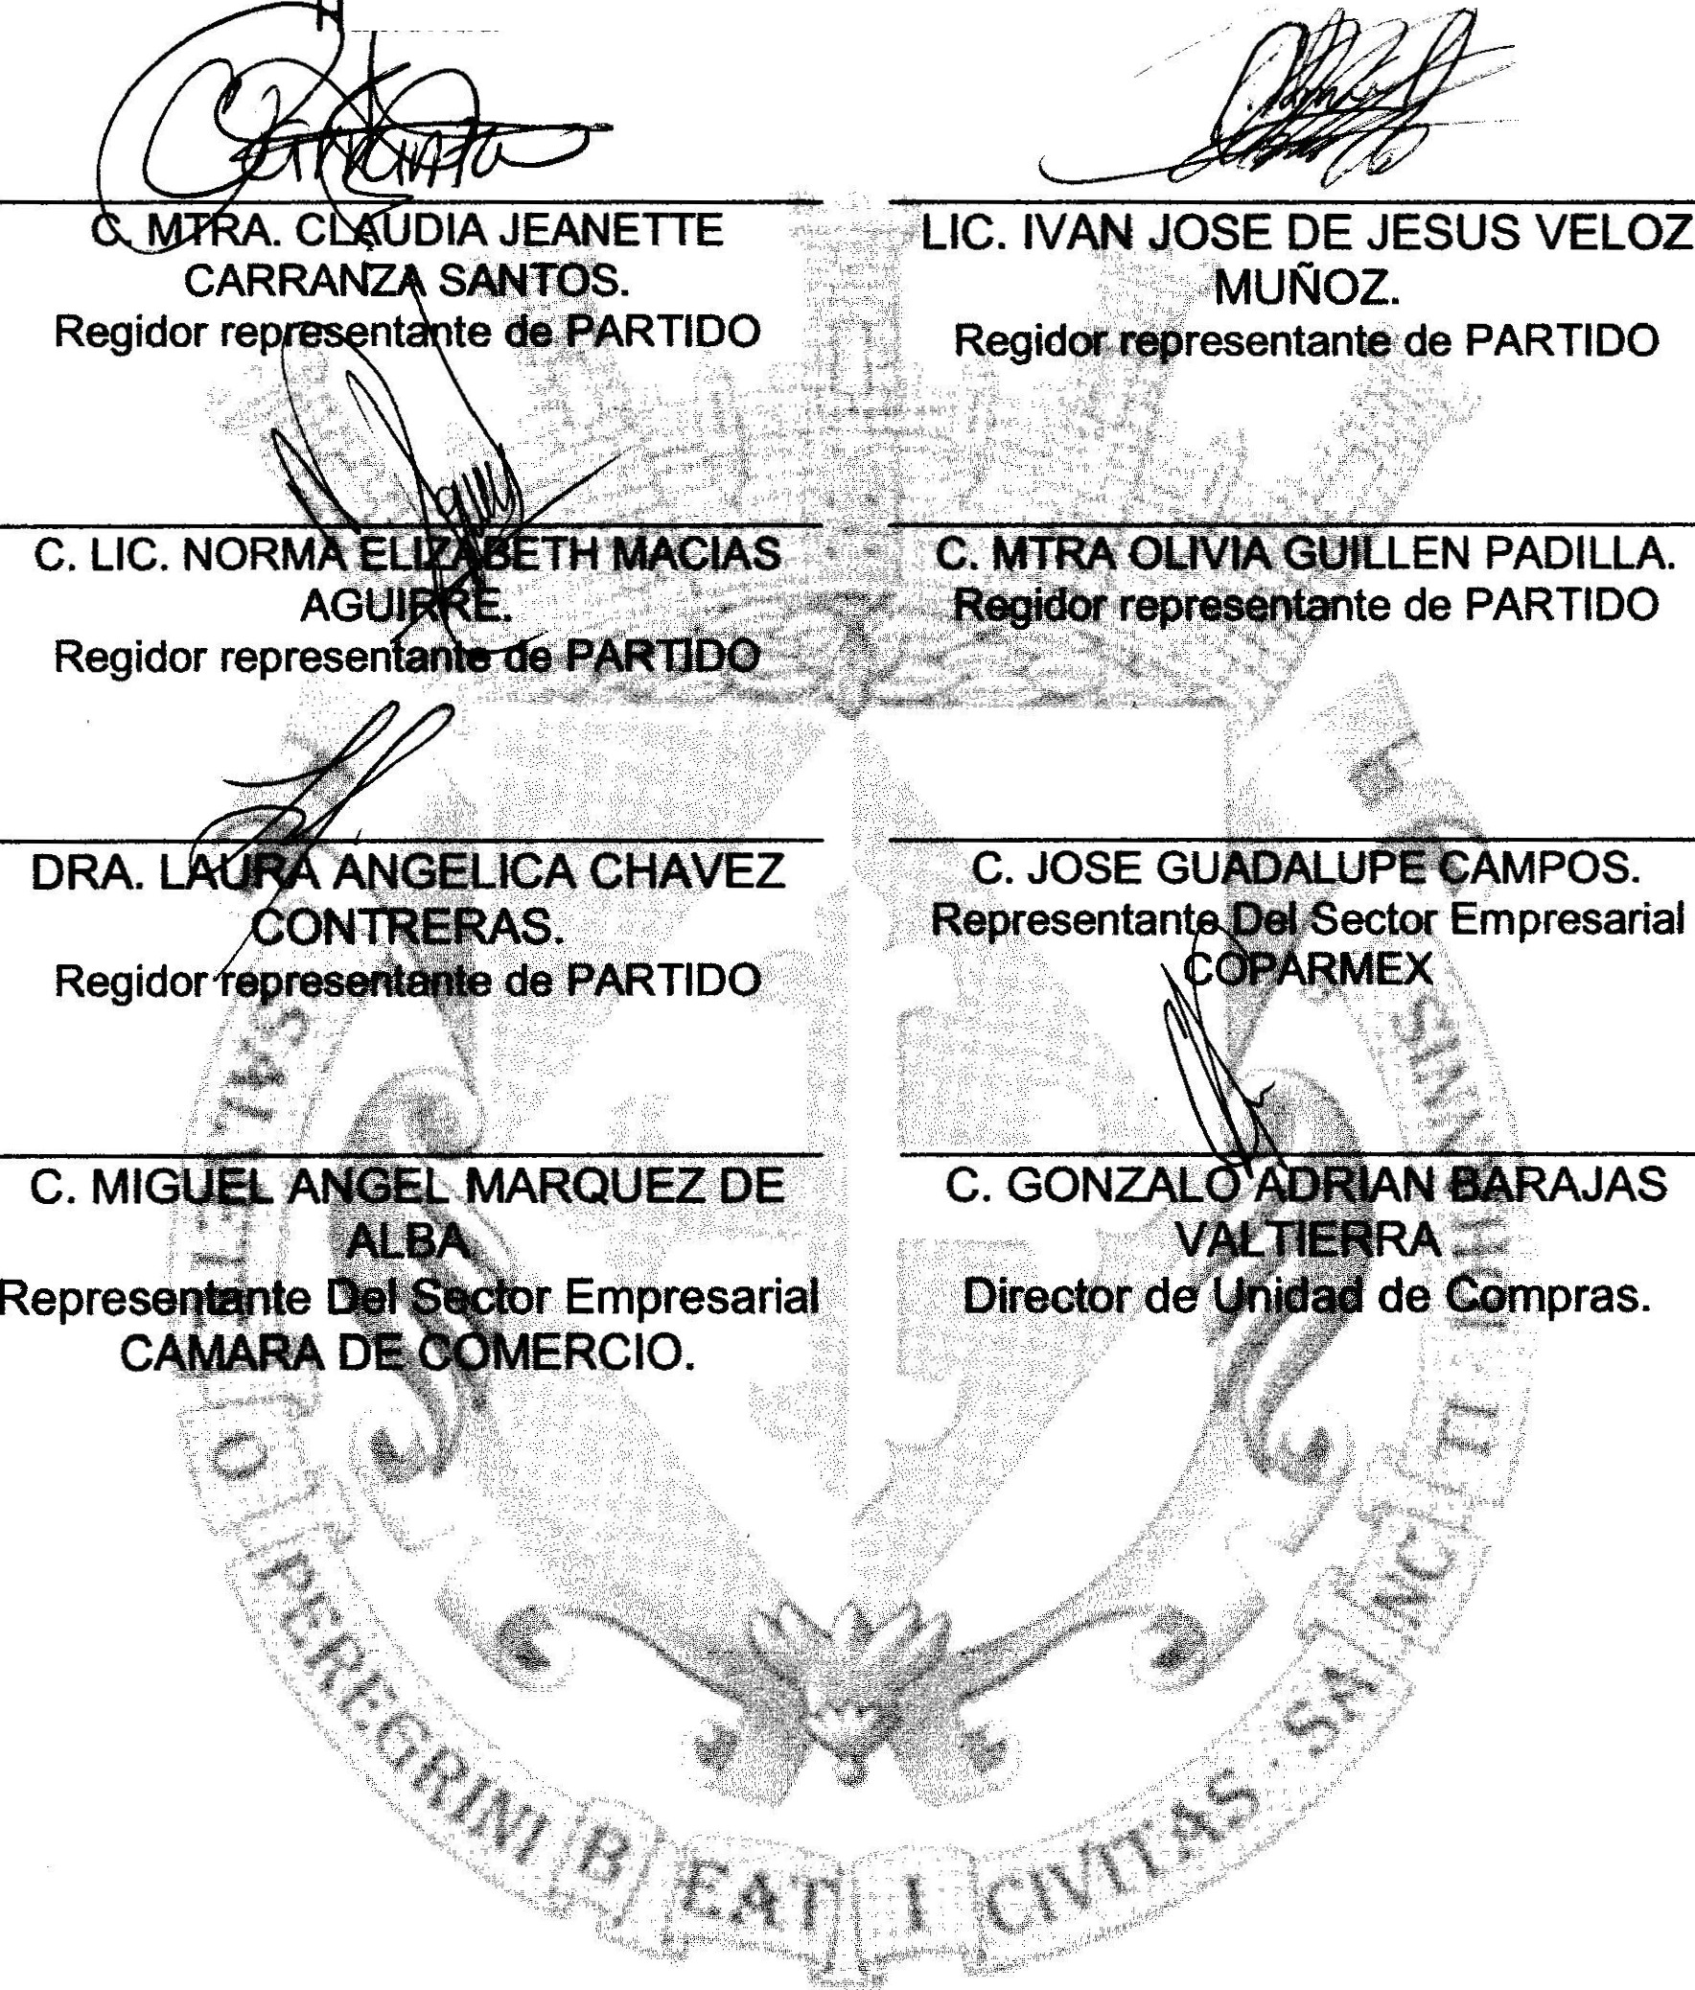a ienda

Tesorero Municipal.
,-·-----,
)
v· '

-
.
/

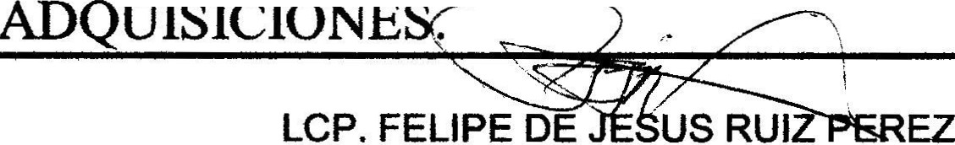

25 de Abril del Año 2019

Página4 de 4

